ЭКСПЕРИМЕНТИРУЙТЕ ДОМА
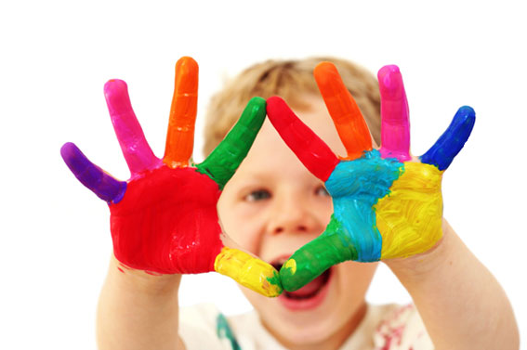
Опыты дома № 1 - Чудесные спички
Вам понадобится 5 спичек.
Надломите их посредине, согните под прямым углом и положите на блюдце. Капните несколько капель воды на сгибы спичек. Наблюдайте. Постепенно спички начнут расправляться и образуют звезду.
Причина этого явления, которое называется капиллярность, в том, что волокна дерева впитывают влагу. Она ползет все дальше по капиллярам. Дерево набухает, а его уцелевшие волокна «толстеют», и они уже не могут сильно сгибаться и начинают расправляться.
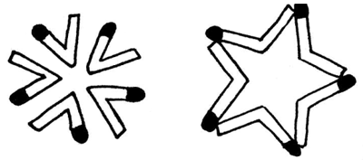

Опыты дома № 2 – Красочный дождь
Воду в ёмкости покройте толстым слоем пены для бритья. Сверху капайте на неё жидкими красителями. Через время цветные капельки пройдут сквозь пену, и, попав в воду, будут казаться в ней забавным красочным дождиком.

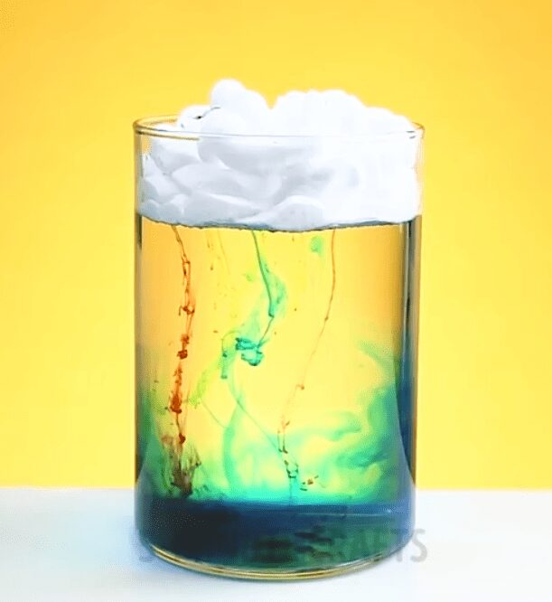

Опыты дома № 3 – Банка с плавающими пузырьками
В воду добавьте подкрашенное подсолнечное масло. Желательно добавлять его так, чтобы не образовывалось больших пузырей масла. Посыпьте их солью, чтобы пузырьки опустились вниз. Постепенно соль будет растворяться, и пузыри масла начнут подниматься наверх. Добавьте ещё соли, чтобы масляные пузыри опустились обратно вниз.
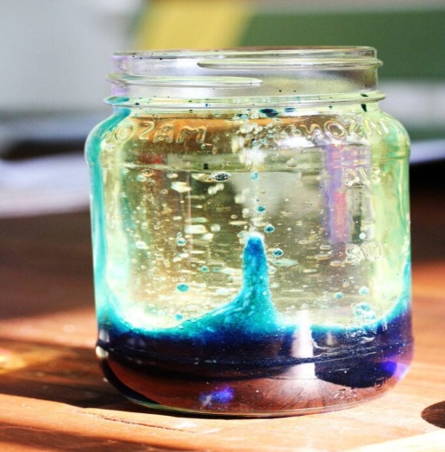

Опыты дома № 4 – Огромные «взбитые сливки»
В растворённую в воде марганцовку добавьте немного жидкого мыла. При добавлении перекиси водорода начнётся активная реакция, в результате которой будет образовываться пена похожая на пушистые взбитые сливки или облачка.
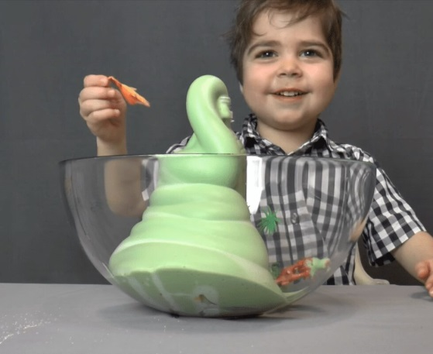

Опыты дома № 5 – сладкая радуга
Купите конфетки Skittles или M&M’s, возьмите тарелку и разложите их по периметру, вокруг. Затем налейте немного воды, чтобы её уровень немного затрагивал конфеты. Немного терпения и краситель из конфет начнёт растворяться, окрашивая воду в разные насыщенные цвета.
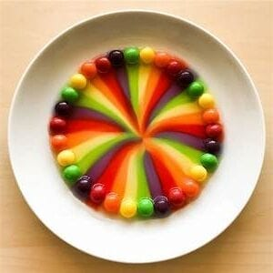

Опыты дома № 6 – Маленький вихрь
В бутылку налейте воду и добавьте небольшое количество моющего средства. Начинайте взбалтывать воду в бутылке по часовой стрелке. Так в мыльной воде начнёт образовываться воронка, похожая на маленький торнадо.
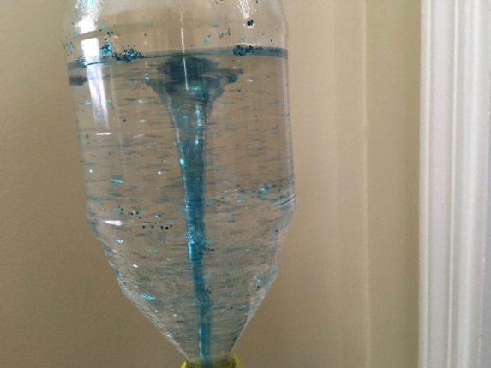

Опыты дома № 7 – Пенная радуга
Возьмите несколько стаканов. На дно каждого стакана положите окрашенную соду. Например, в 1-ый стакан – соду, окрашенную в красный цвет; во 2-ой – в оранжевый цвет, в 3-ий – в жёлтый цвет и т. д.
В каждый стакан добавьте немного средства для мытья посуды и перемешайте. Осталось только добавить пищевой уксус в стаканчики и наблюдать цветную пенную радугу!
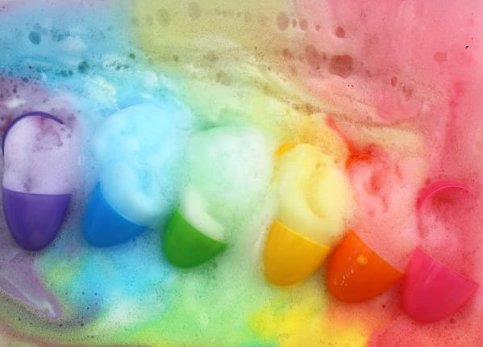

Опыты дома № 8 – Вулкан
Из фольги сделайте вулкан. В его жерло выложите соду, её можно предварительно окрасить, чтобы будущая «лава» была цветной. Затем добавьте уксус. Из-за реакции этих двух компонентов сода начнёт бурлить и пениться, получится настоящий вулкан!
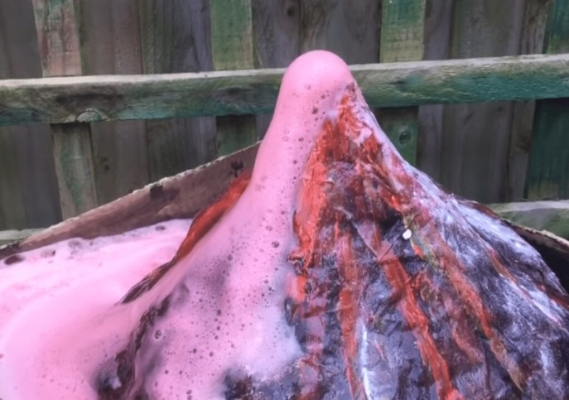

Опыты дома № 9 – Волшебное яйцо
В бутылку киньте подожжённую бумажку, а на горлышко бутылки поставьте обычное куриное или перепелиное яйцо. Яйцо нужно предварительно сварить вкрутую и очистить от скорлупы. Спустя время, яйцо окажется в бутылке. Фантастика!
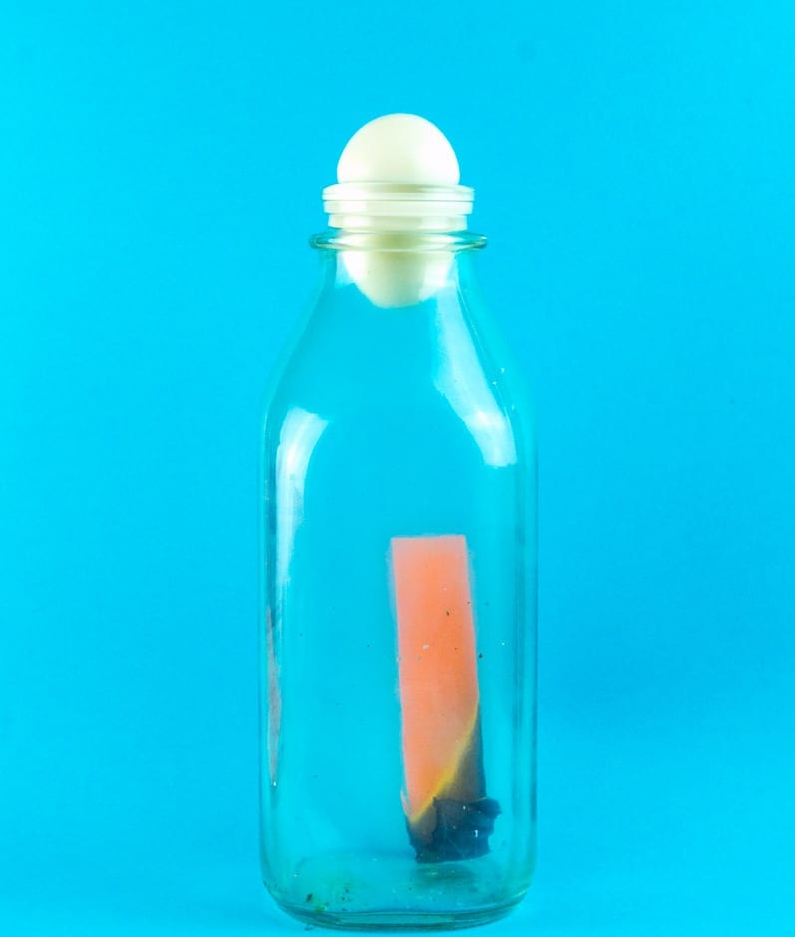

Опыты дома № 10 – Подводный бумажный кораблик

В глубокую прозрачную миску налейте воду, на неё поставьте самодельный бумажный кораблик. Накройте его обычным стеклянным стаканом и опускайте стакан на дно. Чудо – так, даже находясь под водой, бумажный кораблик не боится воды и не намокает.

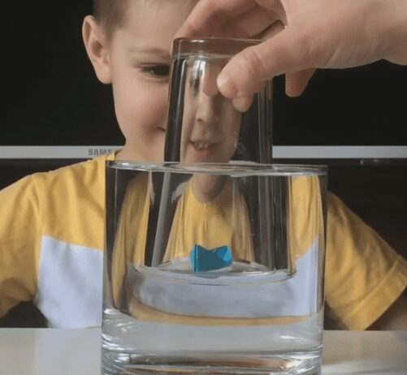
Опыты дома № 11 - Молочное волшебство
Налить в чашку молоко. Добавить разноцветных пищевых красителей. Потом ватной палочкой добавить несколько капель жидкого мыла или средства для мытья посуды. Вы увидите взрыв красок. Моющее средство вступает в реакцию с молекулами жира в молоке и приводит их в движение. Именно поэтому для этого опыта не подходит обезжиренное молоко.

